2022年1-6月浙江省排污单位执法监测评价报告

2022年1-6月，全省各级生态环境监测部门按照《2022年国家生态环境监测方案》、《浙江省生态环境厅办公室关于印发2022年全省生态环境保护分领域工作要点的通知》、《2022年浙江省排污单位执法监测工作方案》等相关要求开展了排污单位执法监测，现将监测评价结果报告如下。

**一、组织实施情况**

省级生态环境行政主管部门统筹组织各地市生态环境行政主管部门开展本辖区内的执法监测工作。执法监测范围包括行政区域内不少于5%的已核发排污许可证企业，其中10%为涉废气VOCs排放企业；县级以上城镇污水处理厂；辖区内涉重金属行业企业及相关堆场、尾矿库等设施；生活垃圾焚烧厂；生活垃圾填埋场等。执法监测频次原则上一年至少监测一次；列入年度考核范围的县级以上城镇污水处理厂一季度监测一次；执行的排放标准、环评报告书及批复、排污许可等有明确要求的，监测频次从其规定。

**二、监测概况**

2022年1-6月，全省共对1790家排污单位开展了2858次监测。其中工业废水企业1048家（包含重金属废水企业328家、生活垃圾焚烧厂废水企业21家、生活垃圾填埋场废水企业73家）、集中式污水处理厂285家、废气企业457家（包含重金属废气企业60家、生活垃圾焚烧厂废气企业69家、生活垃圾填埋场废气企业25家）。尾矿库设施排放情况上半年暂未列入各市工作安排，故未进行统计评价。

**三、污染源达标情况**

**（一）工业企业废水**

1.达标情况

全省共对1048家工业企业开展废水监测，总体达标率为93.6%。各设区市达标率范围为78.8%-100%。涉及35个行业大类，达标率范围为75.9-100%。

**表1 各设区市工业企业废水监测达标情况汇总表**

|  |  |  |  |  |  |  |  |  |  |  |  |  |  |
| --- | --- | --- | --- | --- | --- | --- | --- | --- | --- | --- | --- | --- | --- |
| 设区市 | | 全省 | 杭州 | 宁波 | 温州 | 嘉兴 | 湖州 | 绍兴 | 金华 | 衢州 | 舟山 | 台州 | 丽水 |
| 总体 | 监测家数（家） | **1048** | 78 | 49 | 258 | 52 | 31 | 290 | 98 | 6 | 49 | 126 | 11 |
| 达标率  （%） | **93.6** | 100 | 100 | 99.6 | 100 | 100 | 78.8 | 100 | 100 | 98.0 | 97.6 | 100 |

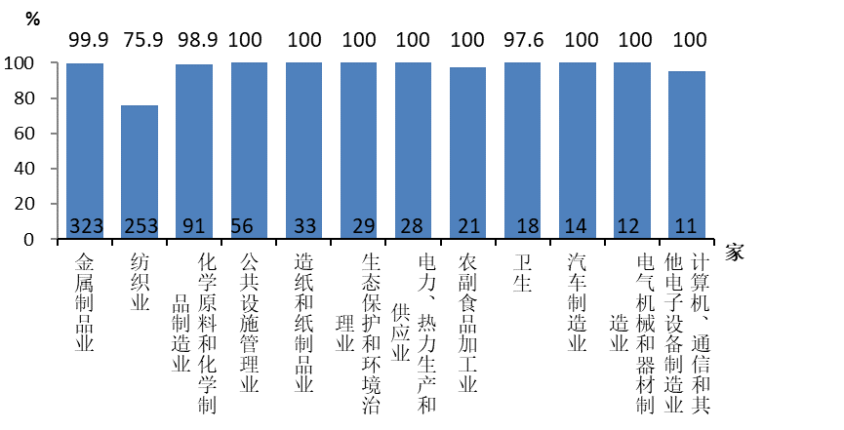

**图1 工业废水行业分布及达标情况**

与上年同期相比，全省工业企业废水达标率下降了1.2个百分点。

各设区市中，金华、衢州和丽水达标率持平；温州和绍兴达标率有所下降，降幅分别为0.4和5.4个百分点；其余各市均有所上升，升幅为0.1-7.1个百分点。各主要行业中，造纸和纸制品业、生态保护和环境治理业、汽车制造业达标率持平；纺织业、化学原料和化学制品制造业、农副食品加工业达标率有所下降，降幅为0.2-12.2个百分点；其余各行业均有所上升，升幅为0.9-7.5个百分点。

**图2 废水各设区市达标率变化情况**

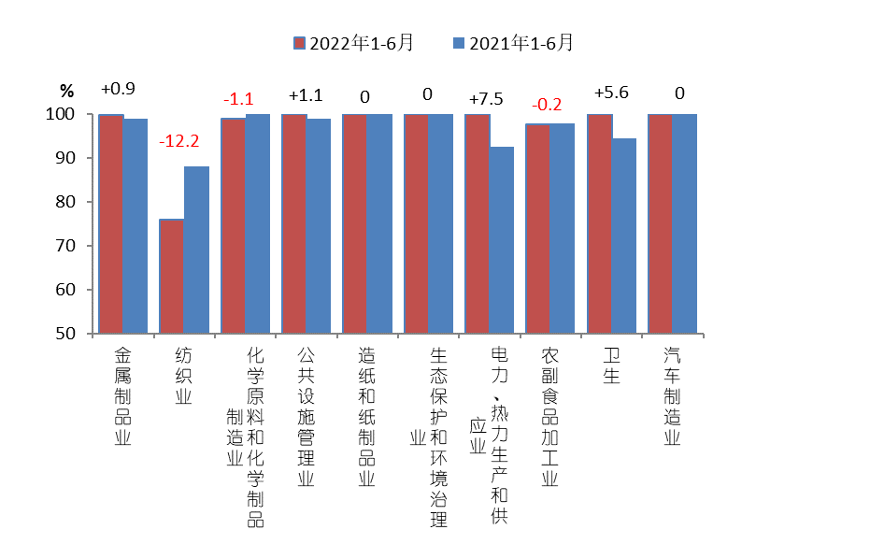

**图3 废水各主要行业达标率变化情况**

2.超标分析

存在超标的企业共68家，其中绍兴超标企业占比最高，为91.2%。超标行业以纺织业占比最高，达到89.7%；超标指标以色度和苯胺类为主，分别占超标指标总个数（243个）的21.8%和17.3%。

**表2 各设区市工业废水监测企业超标情况汇总表**

|  |  |  |  |  |  |  |  |  |  |  |  |  |
| --- | --- | --- | --- | --- | --- | --- | --- | --- | --- | --- | --- | --- |
| 设区市 | **全省** | 杭州 | 宁波 | 温州 | 嘉兴 | 湖州 | 绍兴 | 金华 | 衢州 | 舟山 | 台州 | 丽水 |
| 超标废水重点源数（家） | **68** | / | / | 1 | / | / | 62 | / | / | 1 | 4 | / |
| 超标企业占比（%） | **/** | / | / | 1.5 | / | / | 91.2 | / | / | 1.5 | 5.8 | / |

**图4 工业废水超标行业分布图**

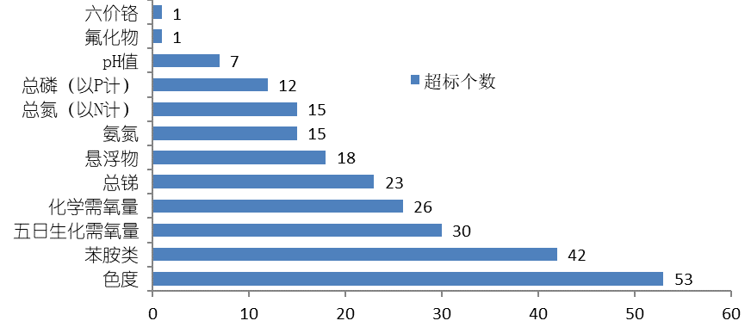

**图5 工业废水超标指标分布图**

**（二）集中式污水处理厂**

1.监测情况

全省共监测集中式污水处理厂285家（以下简称污水处理厂）。日均处理水量合计1379.2万吨，总体运行负荷80.5%。各设区市日均处理水量范围为13.8-295.8万吨，运行负荷范围为62.9%-90.0%。

**表3 各设区市污水处理厂运行情况汇总表**

|  |  |  |  |  |  |  |  |  |  |  |  |  |
| --- | --- | --- | --- | --- | --- | --- | --- | --- | --- | --- | --- | --- |
| 设区市 | **全省** | 杭州 | 宁波 | 温州 | 嘉兴 | 湖州 | 绍兴 | 金华 | 衢州 | 舟山 | 台州 | 丽水 |
| 污水处理厂数（家） | **285** | 52 | 32 | 39 | 14 | 21 | 17 | 23 | 14 | 15 | 42 | 16 |
| 设计能力（万吨/日） | **1712.3** | 371.2 | 257.7 | 183.0 | 168.5 | 85.1 | 192.3 | 173.5 | 61.3 | 21.9 | 151.8 | 46.0 |
| 实际水量（万吨/日） | **1379.2** | 295.8 | 217.6 | 164.6 | 129.2 | 61.1 | 132.8 | 148.9 | 48.4 | 13.8 | 128.5 | 38.6 |
| 运行负荷（%） | **80.5** | 79.7 | 84.4 | 90.0 | 76.7 | 71.7 | 69.0 | 85.8 | 79.0 | 62.9 | 84.6 | 83.9 |

按设施类型，城镇污水处理厂和工业污水处理厂分别为252家和33家，日均处理水量为1264.6万吨和114.6万吨，运行负荷分别为81.5%和71.7%。

**图6 全省污水处理厂组成情况示意图**

与上年同期相比，全省污水处理厂日均处理水量上升了69.7万吨。各设区市除湖州、绍兴和舟山下降外，其余各市均有所上升，升幅为0.3-31.9万吨/日。

**图7 各设区市污水厂水量变化情况**

2.达标情况

按“达标率=达标水量/实际处理水量”方式评价，全省285家污水处理厂总体达标率为99.6%。其中城镇99.5%，工业100%。各设区市达标率范围：96.9%-100%。

**表4 各设区市污水处理厂达标情况汇总表**

|  |  |  |  |  |  |  |  |  |  |  |  |  |  |
| --- | --- | --- | --- | --- | --- | --- | --- | --- | --- | --- | --- | --- | --- |
| 设区市 | | **全省** | 杭州 | 宁波 | 温州 | 嘉兴 | 湖州 | 绍兴 | 金华 | 衢州 | 舟山 | 台州 | 丽水 |
| 总体达标率（%） | | **99.6** | 100 | 100 | 98.8 | 96.9 | 100 | 100 | 100 | 100 | 100 | 100 | 100 |
| 其中 | 城镇 | **99.5** | 100 | 100 | 98.8 | 96.9 | 100 | 100.0 | 100 | 100 | 100 | 100 | 100 |
| 工业 | **100** | 100 | 100 | 100 | / | / | 100 | 100 | 100 | 100 | 100 | / |

与上年同期相比，全省污水处理厂总体达标率上升了0.4个百分点，其中城镇上升了0.3个百分点，工业保持不变。

各设区市中，除嘉兴下降3.1个百分点，温州和绍兴分别上升4.7和0.4个百分点外，其余各设区市总体达标率保持不变。

**图8 各设区市污水厂达标率变化情况**

3.超标分析

存在超标的污水处理厂共5家，超标水量共计5.8万吨/日，占实际处理水量的0.42%。各设区市中温州和嘉兴存在超标情况，分别为温州3家、嘉兴2家。其中嘉兴超标水量占比较大，占到全省超标总水量的67.2%。

**表5 各设区市污水处理厂超标情况汇总表**

|  |  |  |  |  |  |  |  |  |  |  |  |  |
| --- | --- | --- | --- | --- | --- | --- | --- | --- | --- | --- | --- | --- |
| 设区市 | **全省** | 杭州 | 宁波 | 温州 | 嘉兴 | 湖州 | 绍兴 | 金华 | 衢州 | 舟山 | 台州 | 丽水 |
| 超标污水处理厂数（家） | **5** | / | / | 3 | 2 | / | / | / | / | / | / | / |
| 超标水量  （万吨/日） | **5.8** | / | / | 1.9 | 3.9 | / | / | / | / | / | / | / |
| 超标水量占比（%） | **/** | / | / | 32.8 | 67.2 | / | / | / | / | / | / | / |

开展监测的各指标中，有5项指标存在超标，其中总氮为首要超标指标，涉超标水量3.52万吨/日，涉超标污水处理厂1家；其余超标指标按超标水量排序依次为阴离子表面活性剂、悬浮物、动植物油和粪大肠菌群数。

**图9 污水处理厂超标指标分布图**

**（三）废气**

**1、有组织监测情况**

（1）达标情况

全省11个设区市均开展了废气有组织排放监测，企业数为457家，总体达标率为99.8%，较上年同期上升了0.1个百分点。各设区市达标率范围为99.4%-100%，其中杭州99.5%，台州99.4%，其余各市均为100%。涉及30个行业大类，达标率范围为97.8%-100%。

**表6 各设区市废气有组织排放达标情况汇总表**

| **设区市** | | **全省** | 杭州 | 宁波 | 温州 | 嘉兴 | 湖州 | 绍兴 | 金华 | 衢州 | 舟山 | 台州 | 丽水 |
| --- | --- | --- | --- | --- | --- | --- | --- | --- | --- | --- | --- | --- | --- |
| 总体 | 监测家数（家） | **457** | 103 | 12 | 64 | 47 | 14 | 61 | 56 | 3 | 7 | 79 | 11 |
| 达标率（%） | **99.8** | 99.5 | 100 | 100 | 100 | 100 | 100 | 100 | 100 | 100 | 99.4 | 100 |

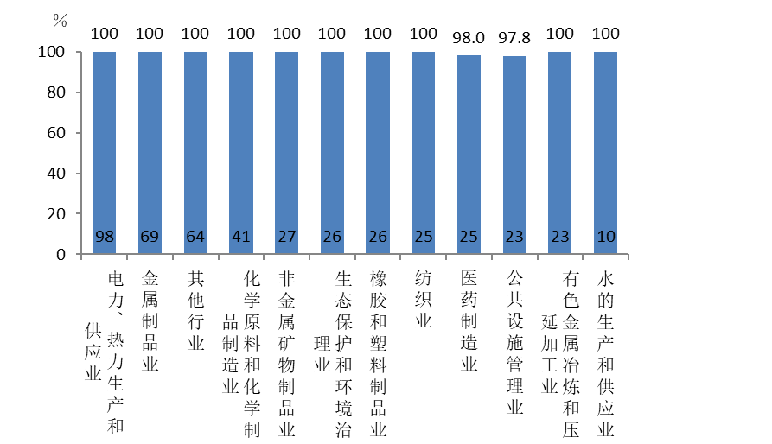

**图10 有组织废气行业分布及达标情况**

各设区市中，绍兴达标率有所上升，升幅为2.1个百分点；杭州和台州达标率有所下降，降幅分别为0.2和0.6个百分点；其余各市均持平；丽水去年同期未开展废气有组织监测，故不进行同比。主要行业中，纺织业和公共设施管理业达标率有所上升，升幅分别为0.9和8.9个百分点；医药制造业达标率有所下降，降幅为2.0个百分点；其余主要行业持平。

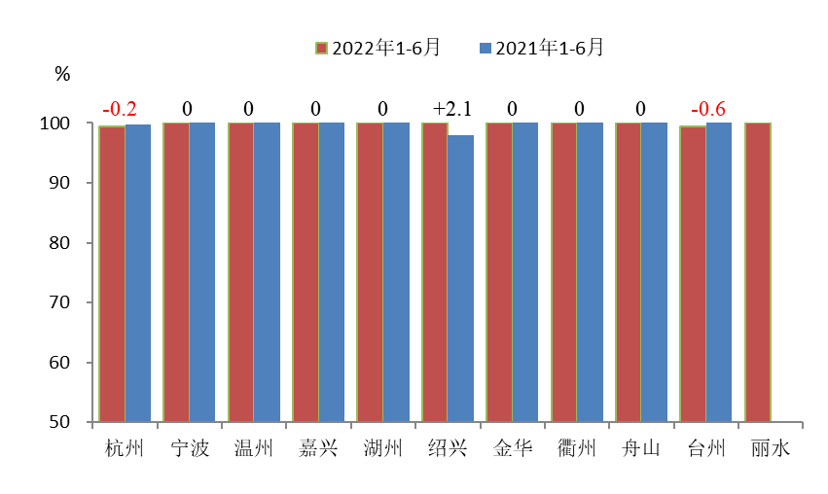

**图11 有组织废气各设区市达标率变化情况**

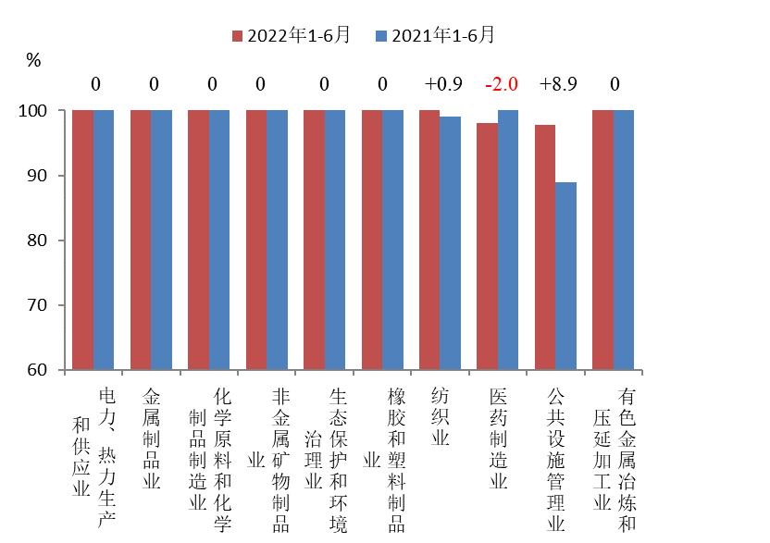

**图12 有组织废气各行业达标率变化情况**

（2）超标分析

存在超标的企业共2家，其中杭州和台州各1家。超标行业分别为公共设施管理业1家、医药制造业1家。超标指标共6项，分别为杭州1家垃圾填埋场甲烷超标4次；台州1家化学药品原料药制造企业氨、臭气浓度、苯系物、氯化氢、甲醇均超标1次。

**2、无组织监测情况**

全省共10个设区市开展了165家废气无组织监测，达标率为99.4%，较上年同期上升了0.6个百分点。各设区市监测达标率范围为92.9%-100%，其中温州为92.9%，其余各市均为100%。

存在超标的企业共1家，为温州1家垃圾填埋场，超标指标为甲烷。

**（四）涉重金属行业企业**

**1、重金属废水**

（1）达标情况

全省共9个设区市开展了328家重金属废水排放监测，达标率为99.7%，与上年同期持平。各设区市达标率范围为95.8%-100%。

**表7 全省重金属行业企业废水排放达标情况汇总表**

|  |  |  |  |  |  |  |  |  |  |  |  |  |  |
| --- | --- | --- | --- | --- | --- | --- | --- | --- | --- | --- | --- | --- | --- |
| **设区市** | | **全省** | **杭州** | **宁波** | **温州** | **嘉兴** | **湖州** | **绍兴** | **金华** | **衢州** | **舟山** | **台州** | **丽水** |
| **废水** | **监测家数（家）** | **328** | 27 | 19 | 216 | 12 | 11 | 12 | 4 | 0 | 2 | 25 | 0 |
| **达标率（%）** | **99.7** | 100 | 100 | 100 | 100 | 100 | 95.8 | 100 | / | 100 | 98.0 | / |

## （2）超标分析

存在超标的企业共2家，分别为绍兴和台州各1家。超标的行业为1家计算机、通信和其他电子设备制造业及1家金属制品业。超标的重金属指标为六价铬（超标1次）；超标的非重金属指标为氟化物（超标1次）和总氮（超标1次）。

**2、重金属废气**

全省共开展了60家重金属废气有组织排放监测，达标率为100%，与上年同期持平。开展监测的设区市达标率均为100%。23家重金属废气无组织排放监测达标率为100%。

**表8 全省重金属行业企业废气有组织排放达标情况汇总表**

|  |  |  |  |  |  |  |  |  |  |  |  |  |  |
| --- | --- | --- | --- | --- | --- | --- | --- | --- | --- | --- | --- | --- | --- |
| **设区市** | | **全省** | **杭州** | **宁波** | **温州** | **嘉兴** | **湖州** | **绍兴** | **金华** | **衢州** | **舟山** | **台州** | **丽水** |
| **废气** | **监测家数（家）** | **60** | 9 | 0 | 14 | 8 | 6 | 0 | 0 | 0 | 0 | 23 | 0 |
| **达标率（%）** | **100** | 100 | / | 100 | 100 | 100 | / | / | / | / | 100 | / |

**（五）生活垃圾焚烧厂**

**1、废水监测情况**

全省共开展了21家生活垃圾焚烧厂废水排放监测，达标率为100%，较上年同期上升了10.7个百分点。开展监测的设区市达标率均为100%。

**表9 全省生活垃圾焚烧厂废水排放达标情况汇总表**

|  |  |  |  |  |  |  |  |  |  |  |  |  |  |
| --- | --- | --- | --- | --- | --- | --- | --- | --- | --- | --- | --- | --- | --- |
| **设区市** | | **全省** | **杭州** | **宁波** | **温州** | **嘉兴** | **湖州** | **绍兴** | **金华** | **衢州** | **舟山** | **台州** | **丽水** |
| **废水** | **监测家数（家）** | **21** | 2 | 1 | 3 | 2 | 2 | 3 | 2 | 0 | 0 | 6 | 0 |
| **达标率（%）** | **100** | 100 | 100 | 100 | 100 | 100 | 100 | 100 | / | / | 100 | / |

**2、废气监测情况**

全省11个设区市均开展了生活垃圾焚烧厂废气有组织排放监测，企业数为69家，达标率为100%，较上年同期上升了1.7个百分点。开展监测的设区市均未出现超标现象。7家生活垃圾焚烧厂废气无组织排放监测达标率为100%。

**表10 全省生活垃圾焚烧厂废气有组织排放达标情况汇总表**

|  |  |  |  |  |  |  |  |  |  |  |  |  |  |
| --- | --- | --- | --- | --- | --- | --- | --- | --- | --- | --- | --- | --- | --- |
| **设区市** | | **全省** | **杭州** | **宁波** | **温州** | **嘉兴** | **湖州** | **绍兴** | **金华** | **衢州** | **舟山** | **台州** | **丽水** |
| **废气** | **监测家数（家）** | **69** | 10 | 7 | 16 | 6 | 4 | 8 | 7 | 2 | 1 | 7 | 1 |
| **达标率（%）** | **100** | 100 | 100 | 100 | 100 | 100 | 100 | 100 | 100 | 100 | 100 | 100 |

**（六）生活垃圾填埋场**

**1、废水监测情况**

全省11个设区市均开展了生活垃圾填埋场废水排放监测，企业数为73家，总体达标率为100%，较上年同期上升了1.1个百分点。开展监测的设区市达标率均为100%。

**表11 全省生活垃圾填埋场废水排放达标情况汇总表**

|  |  |  |  |  |  |  |  |  |  |  |  |  |  |
| --- | --- | --- | --- | --- | --- | --- | --- | --- | --- | --- | --- | --- | --- |
| **设区市** | | **全省** | **杭州** | **宁波** | **温州** | **嘉兴** | **湖州** | **绍兴** | **金华** | **衢州** | **舟山** | **台州** | **丽水** |
| **废水** | **监测家数（家）** | **73** | 7 | 8 | 9 | 4 | 5 | 6 | 10 | 6 | 3 | 8 | 7 |
| **达标率（%）** | **100** | 100 | 100 | 100 | 100 | 100 | 100 | 100 | 100 | 100 | 100 | 100 |

**2、废气监测情况**

（1）达标情况

全省共9个设区市开展了生活垃圾填埋场废气有组织排放监测，企业数为25家，达标率为98.0%，较上年同期下降了2.0个百分点。各设区市达标率范围为83.3%-100%，其中杭州达标率为83.3%，其余各市均为100%。51家生活垃圾填埋场废气无组织排放监测达标率为98.0%，其中温州1家填埋场超标，达标率为90.0%。

**表12 全省生活垃圾填埋场废气有组织排放达标情况汇总表**

|  |  |  |  |  |  |  |  |  |  |  |  |  |  |
| --- | --- | --- | --- | --- | --- | --- | --- | --- | --- | --- | --- | --- | --- |
| **设区市** | | **全省** | **杭州** | **宁波** | **温州** | **嘉兴** | **湖州** | **绍兴** | **金华** | **衢州** | **舟山** | **台州** | **丽水** |
| **废气** | **监测家数（家）** | **25** | 3 | 0 | 3 | 1 | 2 | 5 | 1 | 1 | 0 | 4 | 5 |
| **达标率（%）** | **98.0** | 83.3 | / | 100 | 100 | 100 | 100 | 100 | 100 | / | 100 | 100 |

## （2）超标分析

存在超标的企业共2家，分别位于杭州和温州，超标指标均为甲烷。

**附表1 2022年1-6月工业企业废水排放超标情况汇总表**

| **设区市** | **企业名称** | **行业名称** | **超标指标和超标倍数** |
| --- | --- | --- | --- |
| 温州 | 温州市龙湾盛隆标准件有限公司庐山分公司 | 黑色金属冶炼和压延加工业 | 总氮（以N计）(0.16) |
| 绍兴 | 绍兴功兴针织印染有限公司 | 纺织业 | 总锑(1.78) |
| 绍兴南池纺织印染有限公司（袍江厂区） | 纺织业 | 总锑(0.76) |
| 绍兴市北海印染有限公司 | 纺织业 | 苯胺类(0.50) ;色度(9) |
| 绍兴市富士豪印染有限公司 | 纺织业 | 总锑(0.96) |
| 浙江鸿仁纺织印染有限公司 | 纺织业 | 苯胺类(0.87) |
| 瑞雪蓝色印染科技有限公司 | 纺织业 | 色度(1.5) |
| 绍兴超超染整有限公司 | 纺织业 | 苯胺类(1.04);五日生化需氧量(0.13);色度(61.5) |
| 绍兴创彩针纺科技有限公司 | 纺织业 | 苯胺类(0.35) |
| 绍兴大地百乐印染有限公司 | 纺织业 | 苯胺类(1.04);氨氮 (0.31);化学需氧量(0.65);五日生化需氧量(0.27);色度(4);悬浮物(1.3) |
| 绍兴东龙针纺织印染有限公司 | 纺织业 | 总锑(1.82) |
| 绍兴富强宏泰印染有限公司 | 纺织业 | 苯胺类(1.71);氨氮 (1.35);总氮（以N计）(1.79);化学需氧量(0.67);五日生化需氧量(0.50);色度(4);悬浮物(0.36);总锑(1.81) |
| 绍兴高温印染有限公司 | 纺织业 | 色度(2.75);苯胺类(0.18);化学需氧量(0.08);色度(1.5);总锑(8.37) |
| 绍兴 | 绍兴国泰印染有限公司 | 纺织业 | 色度（1.5）；总锑（8.37）；苯胺类（0.18）：化学需氧量（0.08）； |
| 绍兴禾盛印染股份有限公司 | 纺织业 | 苯胺类(2.73);氨氮 (0.34);总氮（以N计）(0.42);化学需氧量(1.44);五日生化需氧量(3);色度(5.25);悬浮物(1.26);总锑(4.93) |
| 绍兴宏强印染有限公司 | 纺织业 | 苯胺类(0.79);氨氮 (3.97);总氮（以N计）(2.87);化学需氧量(0.60);五日生化需氧量(0.28);pH值（4.2）;色度(2.75);悬浮物(1) |
| 绍兴华星丝织印染有限公司 | 纺织业 | 苯胺类(0.83);五日生化需氧量(0.20);色度(4) |
| 绍兴佳彩印染有限公司 | 纺织业 | 五日生化需氧量(0.13);色度(1.5);总锑(0.58) |
| 绍兴金楚印染有限公司 | 纺织业 | 苯胺类(1.99);化学需氧量(1.7);五日生化需氧量(2.33);色度(2.75);总磷（以P计）(1.69);总锑(2.88) |
| 绍兴锦森印染有限公司 | 纺织业 | 苯胺类(2.09);色度(2.75) |
| 绍兴柯桥和兴印染有限公司 | 纺织业 | 苯胺类(0.67);氨氮 (0.85);总氮（以N计）(0.29);化学需氧量(0.61);五日生化需氧量(0.80);色度(5.25);悬浮物(3.78) |
| 绍兴柯桥育达纺染有限公司 | 纺织业 | 苯胺类(0.64);化学需氧量(0.52);五日生化需氧量(0.35);色度(1.5);总锑(7.09) |
| 绍兴柯桥展望印染有限公司 | 纺织业 | 苯胺类(0.19);五日生化需氧量(0.07);色度(1.5) |
| 绍兴塞特印染有限公司 | 纺织业 | 色度(24) |
| 绍兴士林印染有限公司 | 纺织业 | 苯胺类(0.01);色度(24) |
| 绍兴市东方时代印染有限公司 | 纺织业 | 色度(1.5) |
| 绍兴 | 绍兴市柯桥区柯桥印染有限公司 | 纺织业 | 苯胺类(1.55);化学需氧量(0.15);五日生化需氧量(0.23);色度(61.5);悬浮物(0.12) |
| 绍兴市柯桥区众诚印染有限公司 | 纺织业 | 苯胺类(2.95);氨氮 (2.37);总氮（以N计）(4.57);化学需氧量(5.58);五日生化需氧量(8.33);色度(24);悬浮物(1.62);总锑(7.29) |
| 绍兴市南洋染织有限公司 | 纺织业 | 化学需氧量(0.20);五日生化需氧量(0.03);色度(1.5);悬浮物(0.59) |
| 绍兴通盛印染有限公司 | 纺织业 | 苯胺类(0.29);化学需氧量(0.54);五日生化需氧量(0.60);色度(1.5);总锑(0.64) |
| 绍兴兴明染整有限公司 | 纺织业 | 苯胺类(0.77);色度(4) |
| 绍兴星发印染有限公司 | 纺织业 | pH值（3）;色度(1.5) |
| 绍兴英吉利印染有限公司 | 纺织业 | 色度(4);总磷（以P计）(0.31);总锑(1.8) |
| 绍兴永通印花有限公司 | 纺织业 | 苯胺类(0.10) |
| 绍兴宇华印染纺织有限公司 | 纺织业 | 苯胺类(2.54);氨氮 (5.95);总氮（以N计）(5.37);化学需氧量(0.12);五日生化需氧量(0.40);色度(7.75);总锑(1.66) |
| 绍兴泽平印染有限公司 | 纺织业 | 苯胺类(3.98);氨氮 (2.5);总氮（以N计）(2.18);化学需氧量(2.96);五日生化需氧量(4.73);色度(5.25);总锑(5.57) |
| 绍兴中漂印染有限公司 | 纺织业 | 五日生化需氧量(0.20) |
| 天龙数码印染科技有限公司 | 纺织业 | 苯胺类(0.56);化学需氧量(1.58);五日生化需氧量(2.2);pH值（5）;色度(2.75);悬浮物(2.88) |
| 绍兴 | 浙江爱利斯染整有限公司 | 纺织业 | 苯胺类(2.94);氨氮 (0.15);化学需氧量(2.96);五日生化需氧量(4.87);色度(5.25);悬浮物(1.4);总磷（以P计）(0.97);总锑(4.44) |
| 浙江滨康印染有限公司 | 纺织业 | 苯胺类(1.05);化学需氧量(0.30);五日生化需氧量(0.23);色度(5.25);悬浮物(0.08);总锑(0.79) |
| 浙江创宇印染有限公司(北厂区) | 纺织业 | 苯胺类(3.45);化学需氧量(1.58);五日生化需氧量(2.47);pH值（10.2）;色度(9);悬浮物(0.26);总磷（以P计）(0.03) |
| 浙江创宇印染有限公司(南厂区) | 纺织业 | 色度(1.5) |
| 浙江大昌德印染有限公司 | 纺织业 | 苯胺类(2.59);氨氮 (3.17);总氮（以N计）(4.17);化学需氧量(2.14);五日生化需氧量(3.27);色度(6.5) |
| 浙江东盛印染有限公司 | 纺织业 | 苯胺类(1.24);氨氮 (1.14);总氮（以N计）(1.4);化学需氧量(6.1);五日生化需氧量(9.33);pH值（3.1）;色度(6.5);悬浮物(1.3);总磷（以P计）(23) |
| 浙江恒晨印染有限公司 | 纺织业 | 苯胺类(2.8);化学需氧量(0.38);五日生化需氧量(0.30);色度(6.5);总磷（以P计）(0.43);总锑(1.58) |
| 浙江华晨印染有限公司 | 纺织业 | 苯胺类(0.73);色度(1.5) |
| 浙江稽山印染有限公司 | 纺织业 | 苯胺类(0.32);氨氮 (0.39);总氮（以N计）(0.25);化学需氧量(0.55);五日生化需氧量(0.39);色度(36.5);总锑(0.74) |
| 浙江金典印染有限公司 | 纺织业 | 苯胺类(0.47);氨氮 (0.39);总氮（以N计）(0.07);色度(36.5);悬浮物(0.62);总磷（以P计）(2.8) |
| 绍兴 | 浙江乐高实业股份有限公司 | 纺织业 | 苯胺类(1.26);色度(61.5) |
| 浙江绿洲印染有限公司 | 纺织业 | 苯胺类(1.43);化学需氧量(0.20);五日生化需氧量(0.53);色度(24) |
| 浙江绍兴永利印染有限公司 | 纺织业 | 色度(1.5) |
| 浙江绍兴中环印染有限公司 | 纺织业 | 色度(1.5) |
| 浙江盛兴染整有限公司 | 纺织业 | 色度(1.5) |
| 浙江天马实业股份有限公司（滨海厂区） | 纺织业 | 苯胺类(3.94);氨氮 (1.11);总氮（以N计）(2.4);化学需氧量(3.15);五日生化需氧量(3.8);pH值（10.1）;色度(9)/悬浮物(3.71);总磷（以P计）(3.45);总锑(2.76) |
| 浙江维艺实业股份有限公司 | 纺织业 | 苯胺类(0.20);色度(2.75) |
| 浙江新三印印染有限公司 | 纺织业 | 色度(1.5) |
| 浙江新益印染有限公司 | 纺织业 | 苯胺类(2.3);化学需氧量(4.08);五日生化需氧量(5.8);pH值（11.7）；色度(6.5);悬浮物(0.98);总磷（以P计）(1.27);总磷（以P计）(1.27);总锑(0.96) |
| 浙江艺彩印染有限公司 | 纺织业 | 总磷（以P计）(0.01) |
| 浙江屹男印染有限公司 | 纺织业 | 苯胺类(0.56);色度(2.75) |
| 浙江越甲印染有限公司 | 纺织业 | 苯胺类(1.76);色度(4);悬浮物(4.63) |
| 浙江越新印染有限公司 | 纺织业 | 苯胺类(1.55);化学需氧量(1.8);五日生化需氧量(3.13);色度(4);悬浮物(0.62);总磷（以P计）(0.91) |
| 浙江紫竹梅印染有限公司 | 纺织业 | 苯胺类(3.89);色度(5.25);总锑(1.32) |
| 绍兴 | 浙江锦菲电子科技有限公司 | 计算机、通信和其他电子设备制造业 | 氟化物(1.5);总氮（以N计）(0.09) |
| 舟山 | 舟山市海圣生物有限公司 | 医药制造业 | 总氮(3) |
| 台州 | 台州市振港染料化工有限公司（老厂区） | 医药制造业 | 色度(2.13) |
| 台州市出新镀业股份有限公司 | 金属制品业 | 六价铬(0.82) |
| 浙江恒泰源聚氨酯有限公司 | 化学原料和化学制品制造业 | 氨氮 (0.85) |
| 浙江天和水产股份有限公司 | 农副食品加工业 | 总磷（以P计）(3.24) |

**注：pH括号内均为实际监测值。**

**附表2 2022年1-6月全省污水处理厂超标情况汇总表**

| **设区市** | **污水处理厂名称** | **超标指标（超标倍数）** | **超标水量（万吨/日）** | **超标率（%）** | **较上年同期变化** |
| --- | --- | --- | --- | --- | --- |
| 温州 | 温州弘业污水处理有限公司（滨海园区第二污水处理厂） | 悬浮物（0.10） | 0.67 | 26.5 | 连续超标 |
| 温州洪城水业环保有限公司（滨海园区第一污水处理厂） | 阴离子表面活性剂（1.94） | 1.24 | 25.3 | 连续超标 |
| 三魁污水处理厂 | 粪大肠菌群数（7.48） | 0.029 | 53.3 | 新增 |
| 嘉兴 | 西部水务（嘉兴）有限公司（西塘污水处理厂） | 动植物油（0.8） | 0.35 | 43.8 | 新增 |
| 平湖市独山污水处理有限公司 | 总氮（0.09） | 3.52 | 50.6 | 新增 |

**附表3 2022年1-6月废气有组织排放超标情况汇总表**

|  |  |  |  |
| --- | --- | --- | --- |
| **设区市** | **企业名称** | **行业类别** | **超标指标和超标倍数** |
| 杭州市 | 建德市垃圾处理有限公司  （梅城填埋场） | 公共设施管理业 | 甲烷（0.70-2.24） |
| 台州市 | 联化科技股份有限公司 | 医药制造业 | 氨（1.67）；臭气浓度（0.65）；苯系物（0.18）；氯化氢（2.68）；甲醇（3.17） |

**附表4 2022年1-6月废气无组织排放超标情况汇总表**

|  |  |  |  |
| --- | --- | --- | --- |
| **设区市** | **企业名称** | **行业类别** | **超标指标和超标倍数** |
| 温州市 | 泰顺县城关垃圾填埋场 | 公共设施管理业 | 甲烷（0.57-0.69） |

**附表5 2022年1-6月涉重金属行业企业超标情况汇总表**

|  |  |  |  |  |
| --- | --- | --- | --- | --- |
| **设区市** | **企业名称** | **行业名称** | **类别** | **超标指标和超标倍数** |
| 绍兴市 | 浙江锦菲电子科技有限公司 | 计算机、通信和其他电子设备制造业 | 废水 | 氟化物（1.50）；总氮（以N计）（0.09） |
| 台州市 | 台州市出新镀业股份有限公司 | 金属制品业 | 废水 | 六价铬（0.82） |

**附表6 2022年1-6月生活垃圾填埋场超标情况汇总表**

|  |  |  |  |  |
| --- | --- | --- | --- | --- |
| **设区市** | **企业名称** | **类别** | **行业名称** | **超标项目和超标倍数** |
| 杭州市 | 建德市垃圾处理有限公司  （梅城填埋场） | 废气 | 公共设施管理业 | 甲烷（0.70-2.24） |
| 温州市 | 泰顺县城关垃圾填埋场 | 无组织 | 公共设施管理业 | 甲烷（0.57-0.69） |

**附录一：监测项目、监测频次以及评价标准**

**一、涉水排放排污单位**

**监测项目：**废水流量、pH、色度、悬浮物、COD 、生化需氧量、氨氮、总磷、石油类、挥发酚、氰化物、汞、镉、铅、砷、六价铬等。

**监测频次：**每年1~4次。

**评价标准：**《污水综合排放标准》（GB8978-1996）、《制浆造纸工业水污染物排放标准》（GB3544-2008）、《纺织染整工业水污染物排放标准》（GB4287-2012）及修改单、《电镀水污染物排放标准》（DB33/2260-2020）、《合成氨工业水污染物排放标准》（GB13458-2013）、《城镇污水处理厂污染物排放标准》（GB 18918-2002）等。

**二、涉气排放排污单位**

**监测项目：**废气流量、烟（粉）尘/颗粒物、二氧化硫、氮氧化物、烟气黑度、燃料含硫量等。

**监测频次：**：每年1~4次。

**评价标准：**《火电厂大气污染物排放标准》（GB13223-2011）、《燃煤电厂大气污染物排放标准》（DB33/2147-2018）、《锅炉大气污染物排放标准》（GB13271-2014）、《水泥工业大气污染物排放标准》（GB4915-2013）、《大气污染物综合排放标准》（GB16297-1996）、《生活垃圾焚烧污染控制标准》（GB18485-2014）等。

**附录二：达标评价与达标率计算**

1. **废水排污单位和废气排污单位**

**1．达标评价：**

（1）监测点达标评价：一次监测结果中任一污染物浓度超过排放标准规定的限值，则该监测点本次监测不达标。

（2）排污单位达标评价：一次监测结果中，任一排放口（排放设备）排放不达标，则该污染源本次监测不达标。

**2．达标率计算**

（1）单个排污单位达标率：评价时段内监测达标次数占监测总次数的百分比，计算公式为：，

式中：E—单个评价对象达标率

Ne—评价对象监测达标次数

Nt—评价对象监测总次数

（2）设区市或全省达标率：评价区域内所有单个排污单位达标率的算术均值，计算公式为：，

式中：D—评价区域的评价对象达标率

Ei—第i个评价对象达标率

n—评价区域内参与评价的评价对象数量

**二、污水处理厂**

**1．达标评价**

（1）一次监测结果中任一污染物平均浓度超过排放标准规定的限值，则该污水处理厂此次监测结果判定为不达标。

（2）评价方式为按照本期开展的全部监测指标评价。

**2．达标率计算**

（1）单家污水处理厂达标率：评价时段内各次监测达标水量之和占各次实际处理水量之和的百分比，计算公式为：

，

式中：E —单个评价对象达标率

q达—评价对象单次监测达标水量

q实—评价对象单次实际处理水量

（2）区域达标率：评价区域内各污水处理厂监测达标水量之和占各污水处理厂日均实际处理水量之和的百分比，计算公式为：

，

式中：D—评价区域的评价对象达标率

Q达—评价区域的评价对象监测达标水量，Q达＝E×Q实。

Q实—评价区域的评价对象实际处理水量日均值，。